 |  |  |  |  |  | 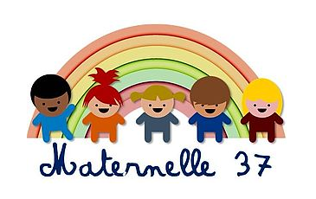 | 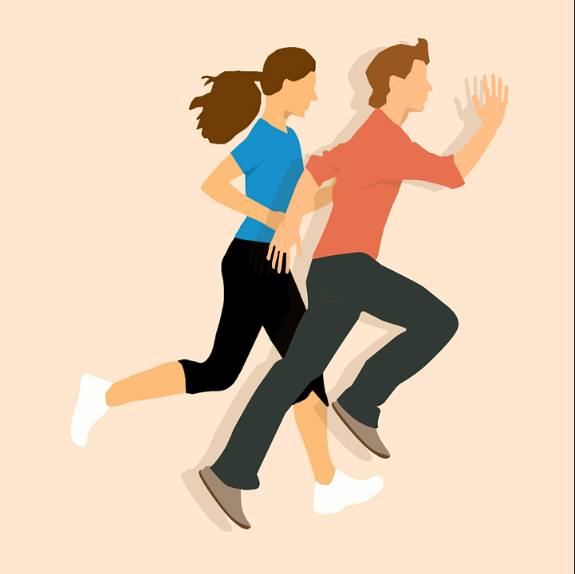
1 | 2 | Titre : rondes traditionnelles  But : mimer les paroles d’une chanson
3 | 4
PS  MS  GS |  | Durée : 5 minutes par danse | 2  joueurs minimum 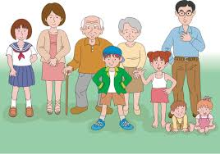 | en intérieur  ou en extérieur | Sans matériel ou avec enregistrement audio de la chanson de la ronde | Sur une feuille ou dans ton cahier, dessine-toi en train de danser.

Descriptif
- Le parent ou/et l’enfant chante(nt) la chanson tout en faisant une ronde en marchant avec les petits, en sautillant avec les plus grands
- L’enfant et le parent font les gestes qu’ils décrivent en chantant
- Ces rondes permettent également aux enfants d’entendre de nouveau et de réutiliser des mots appris à l’école sur les parties du corps

Première ronde : Savez-vous planter les choux ?
https://www.youtube.com/watch?v=3MRNDfX-WxM
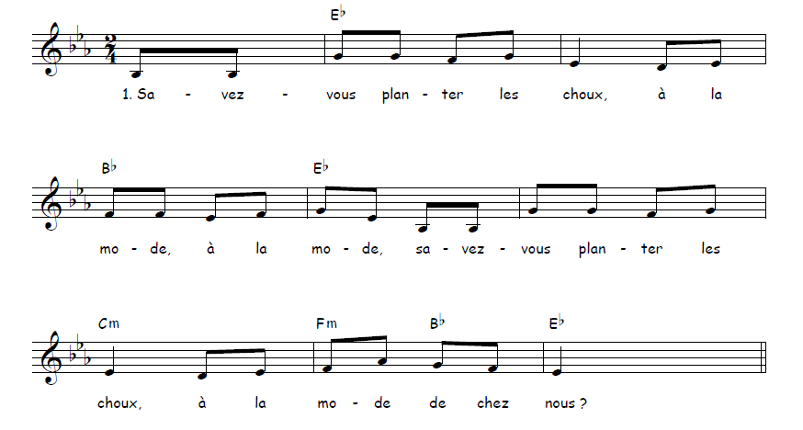
Savez-vous planter les choux
A la mode, à la mode
Savez-vous planter les choux
A la mode de chez nous
On les plante avec le doigt
A la mode, à la mode
On les plante avec le doigt
A la mode de chez nous
La ronde est reprise plusieurs fois et chaque fois la façon de planter change à partir de la cinquième phrase.
On les plante avec le coude
On les plante avec le pied
On les plante avec le genou
On les plante avec le nez …
Deuxième ronde : Jean Petit qui danse
https://www.youtube.com/watch?v=k2RmNgzynv0&amp=&list=PLOuRZZrAo8va51wnOWS19Q6qwMO1lZRyM&amp=&index=16&amp=&t=0s
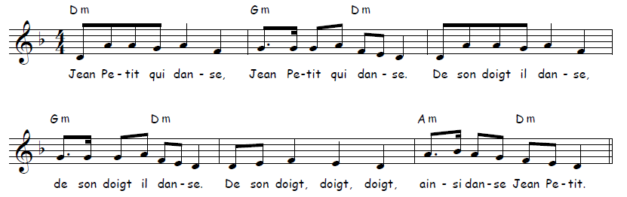
Jean Petit qui danse (x2)
De son doigt il danse (x2)
De son doigt doigt doigt (x2)
Ainsi danse Jean Petit
Jean Petit qui danse (x2)
De sa main il danse (x2)
De sa main main main
De son doigt doigt doigt
Ainsi danse Jean Petit
Jean Petit qui danse (x2)
De son bras il danse (x2)
De son bras bras bras
De sa main main main
De son doigt doigt doigt
Ainsi danse Jean Petit
… et ainsi de suite (jambe, pied, hanche, tête…)

